PRAKTIKUM SISTEM OPERASI

MODUL
(Sekuensial dan Konkuren)



Oleh:

Farhan Kurniawan (2311104073)

PROGRAM STUDI REKAYASA PERANGKAT LUNAK
DIREKTORAT KAMPUS PURWOKERTO
UNIVERSITAS TELKOM
2026

JURNAL/TP
Soal
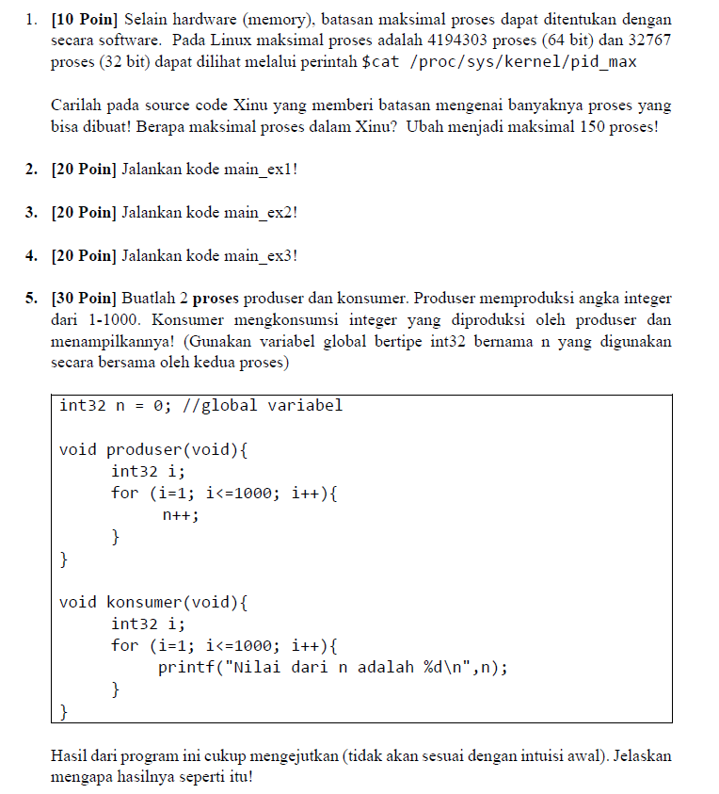

Jawaban
- Batas maksimum proses pada Xinu terdapat pada file include/conf.h dengan konstanta NPROC. Nilai awal NPROC adalah 100 yang menunjukkan jumlah maksimum user process yang dapat dibuat. Nilai tersebut kemudian diubah menjadi 150 sehingga sistem dapat membuat hingga 150 proses.
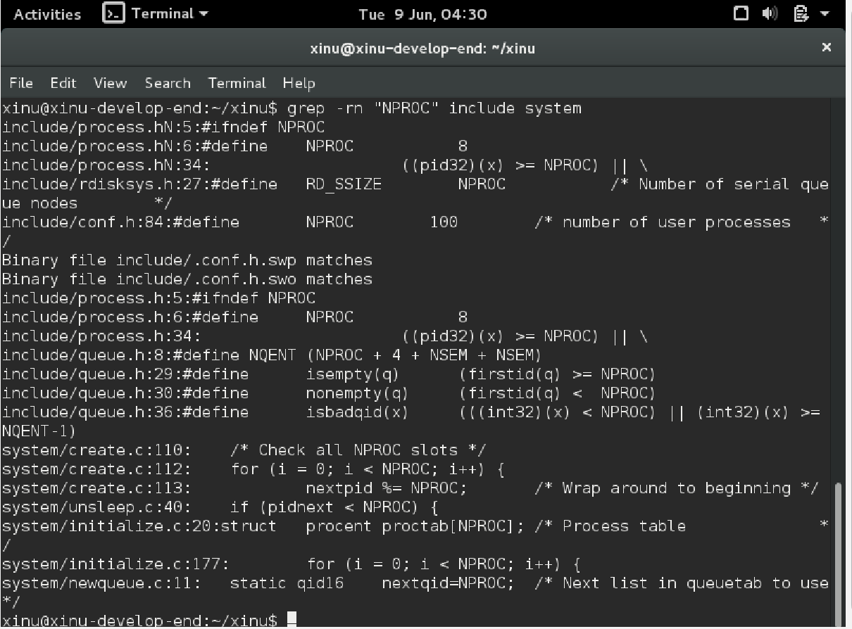

Sebelum Diedit:
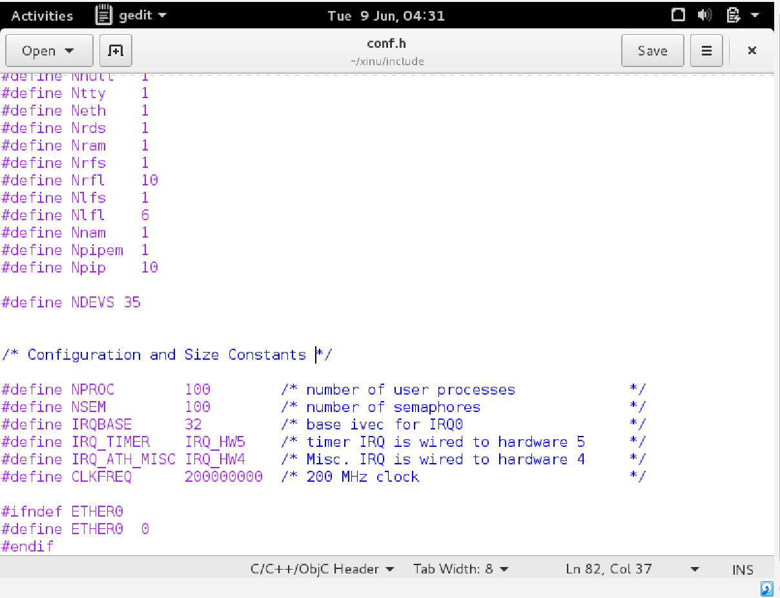

Sesudah Diedit:
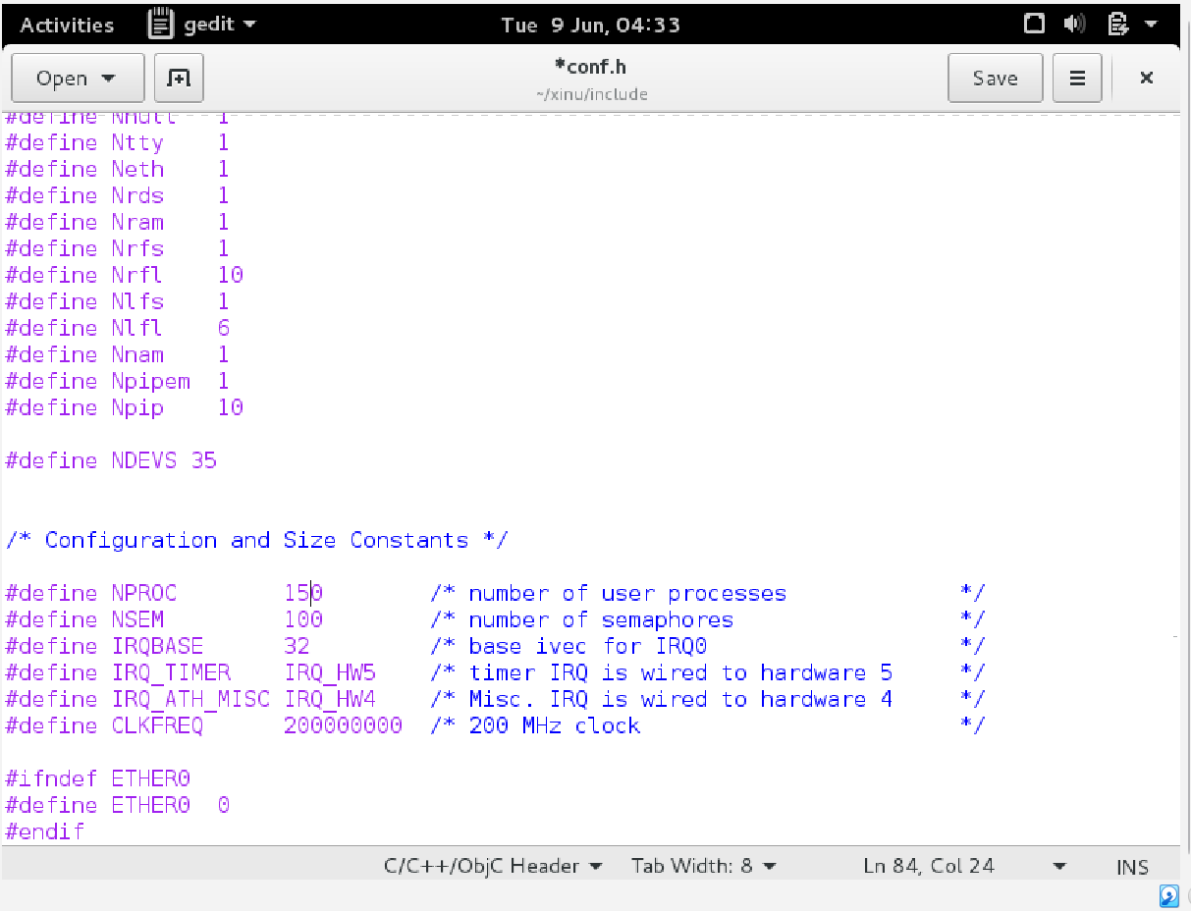

- Program hanya menampilkan karakter A secara terus menerus. Hal ini terjadi karena fungsi sndA() mengandung perulangan tak hingga (while(1)), sehingga eksekusi program tidak pernah mencapai pemanggilan fungsi sndB(). Oleh karena itu proses berjalan secara sekuensial dan hanya sndA() yang dijalankan.
Kode:
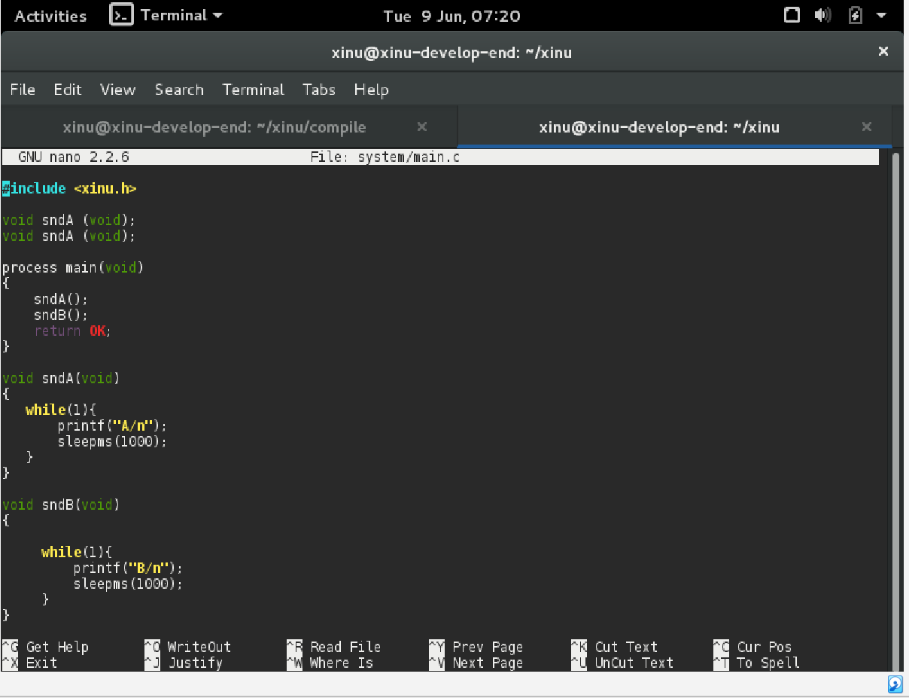
Hasil Output:
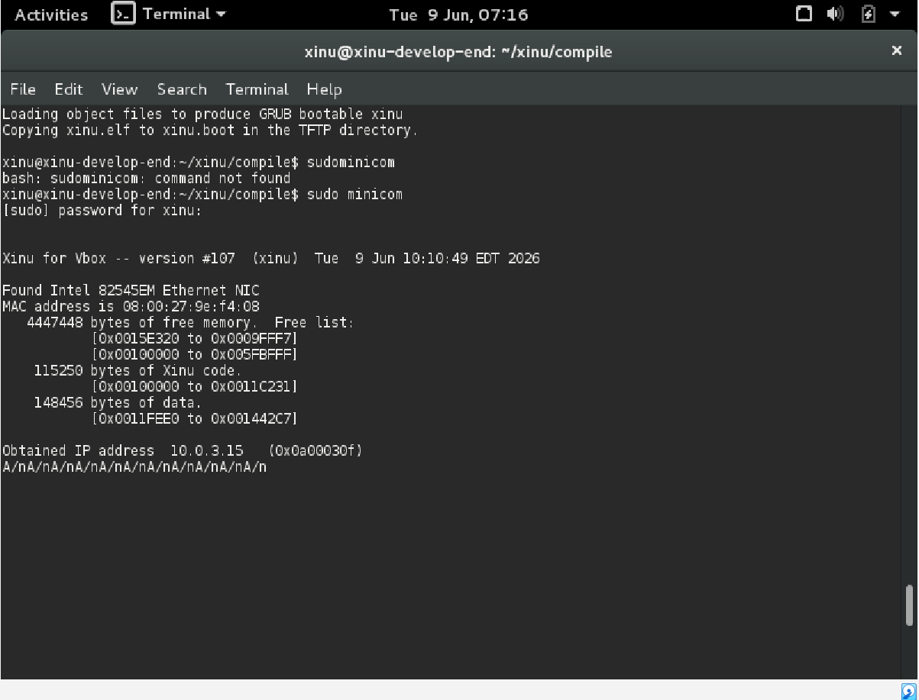

- Pada program main_ex2, fungsi create() digunakan untuk membuat dua proses yaitu sndA() dan sndB(), kemudian resume() digunakan untuk menjalankan kedua proses tersebut secara konkuren. Kedua proses memiliki prioritas yang sama sehingga scheduler Xinu akan menjalankan keduanya secara bergantian. Oleh karena itu output yang dihasilkan berupa karakter A dan B yang muncul secara bergantian. Urutan kemunculan A dan B dapat berbeda-beda pada setiap eksekusi karena bergantung pada penjadwalan proses oleh sistem operasi.
Input:
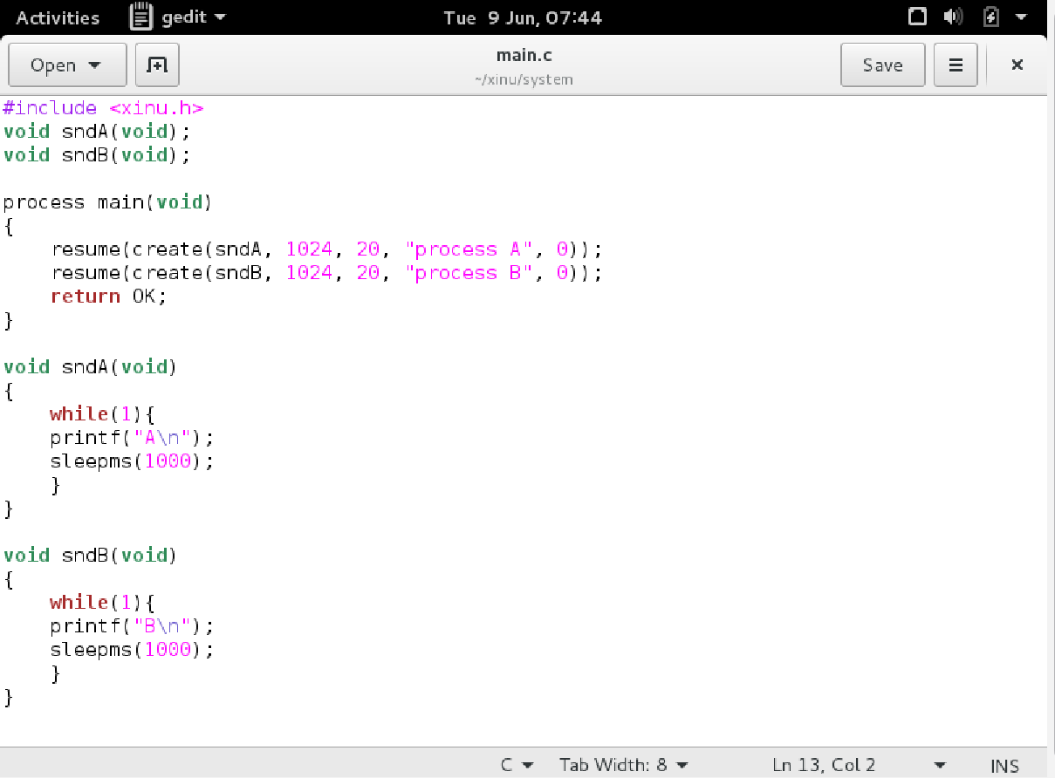

Output:
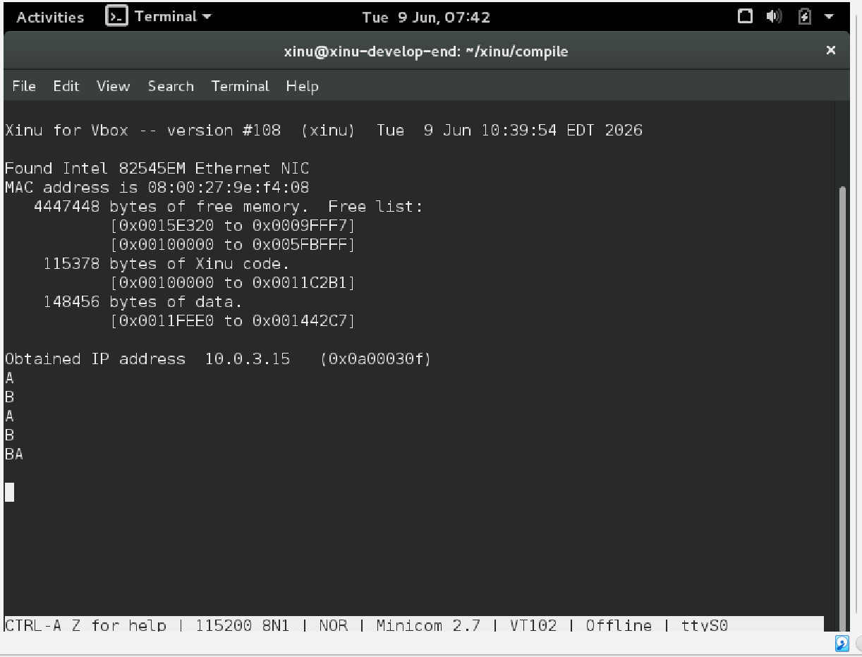

- Pada program main_ex3, digunakan satu fungsi yang sama yaitu sndChar(char c). Dua proses dibuat menggunakan fungsi create(), namun masing-masing diberikan parameter yang berbeda yaitu 'A' dan 'B'. Kedua proses dijalankan secara konkuren menggunakan resume(). Karena kedua proses berjalan secara bersamaan dan memiliki prioritas yang sama, scheduler Xinu akan mengatur pergantian eksekusi proses sehingga karakter A dan B muncul secara bergantian pada layar.
Input:
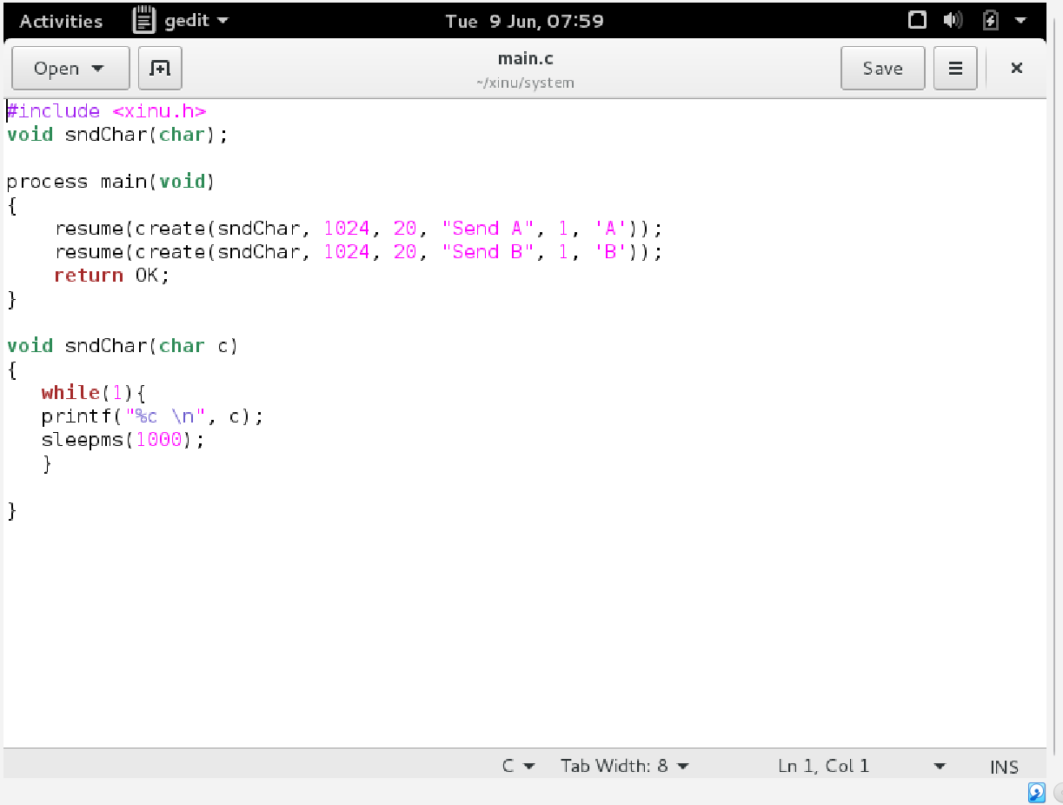

Output:
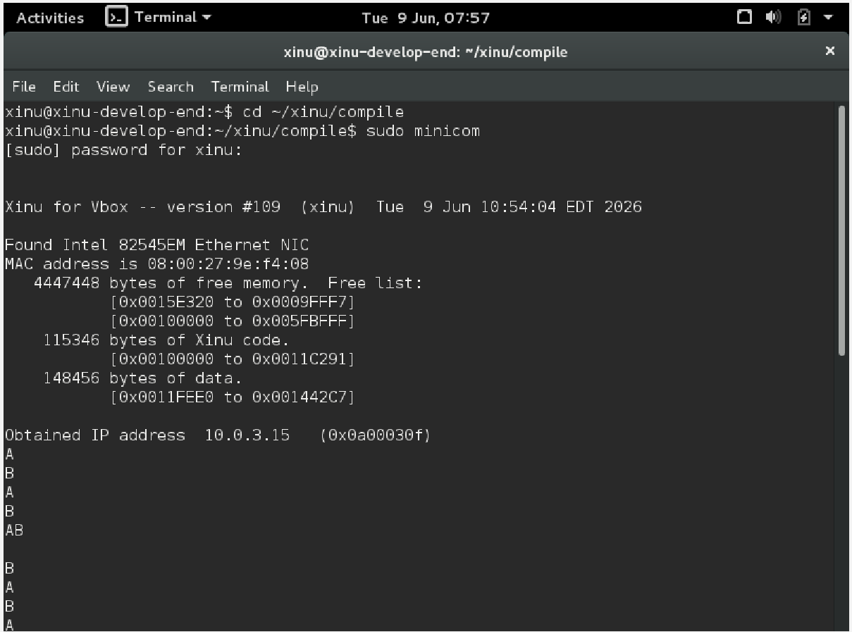

- Hasil program tidak selalu sesuai dengan intuisi karena proses produser dan konsumer berjalan secara konkuren dan mengakses variabel global n secara bersamaan. Konsumer dapat membaca nilai n ketika produser belum selesai melakukan increment sebanyak 1000 kali. Akibatnya nilai yang ditampilkan dapat berupa 0, nilai antara 1–999, maupun 1000. Hal ini terjadi karena tidak ada mekanisme sinkronisasi seperti semaphore atau mutex yang mengatur akses terhadap variabel bersama. Kondisi tersebut disebut race condition, yaitu ketika dua atau lebih proses mengakses data yang sama secara bersamaan sehingga hasil yang diperoleh bergantung pada urutan eksekusi proses oleh scheduler sistem operasi.
Input:
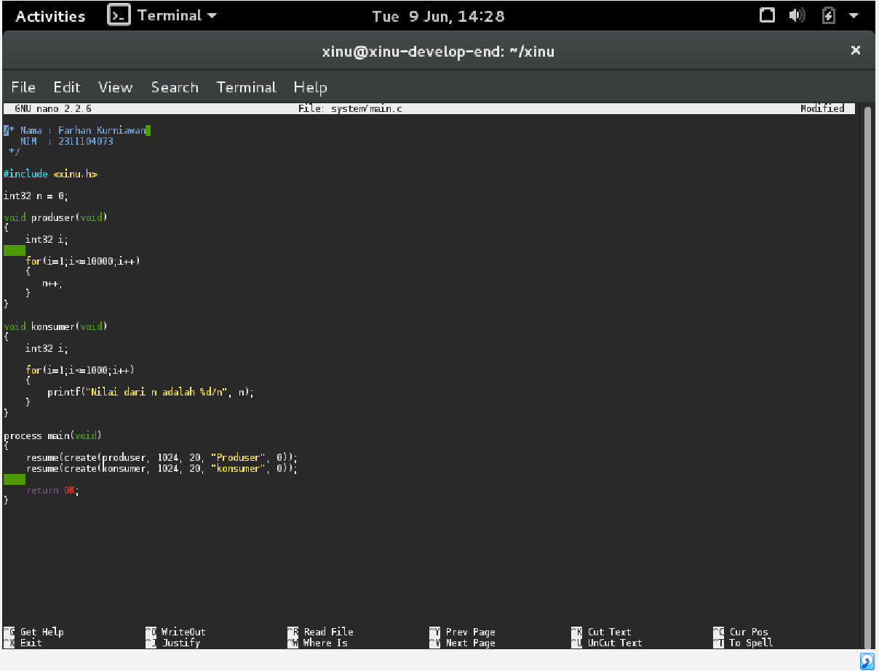

Output:
